

دانشگاه شهيد بهشتي
دانشکده مهندسی و علوم کامپیوتر

پیاده سازی ترکیبی رمزنگاری خم‌های بیضوی و پساکوانتومی

پروژه کارشناسی مهندسی کامپیوتر

دانشجو:
سیدعلی هاشمی‌ زاده

استاد راهنما:
دکتر راضیه سالاری فرد

تابستان 1405
چکیده
«چکیده» جوهره پروژه شماست. چکیده به مثابه یک داستان کوتاه توصیف میشود که آغاز، میانه، و پایان دارد. حجم آن میتواند مقداری از 300 کلمه تجاوز کند اما کمتر از 200 کلمه مطلوب نیست. فرورفتگی 5/0 سانتیمتری برای نخستین خط آن نیز لازم نیست. ضمناً، رایج نیست که در چکیده مرجع درج شود. اگر چه چکیده نخستین بخش یک پروژه است اما آخرین بخشی است که نوشته میشود. در نتیجه، تا زمانی که پروژه شما خاتمه نیافته، نمیتوانید نوشتن چکیده را آغاز کنید.
در چکیده، ابتدا به صورت مختصر به بیان موضوع و هدف پروژه بپردازید و به روندها و پیشرفتهای حاصلشده در این حوزه اشاره کنید. پس از این، مسئله (نیاز، چالش، مسئله پژوهشی) بیان میشود و باید دلیل یا دلایلی ذکر کنید که چرا پرداختن به این مسئله اهمیت دارد (نواقص روشهای پیشین و موجود چه بوده). سپس، به روش پیشنهادی (محصول یا نرمافزاری که توسعه دادهاید). برای حل آن مسئله پرداخته شود. نتیجهگیری بخش پایانی چکیده پروژه است. بر همین اساس، ساختار چکیده باید بگونهای باشد که به تنهایی قابل فهم باشد؛ پیش از اینکه مخاطب شما، مطالعه پروژه را آغاز کند.

واژگان کلیدی: حداکثر 6 واژه کلیدی میتوان درج کرد. این واژگان معرف تمام پروژه شما هستند و مبنای جستوجو توسط سایر پژوهشگران قرار خواهد گرفت. بعلاوه، به کمک موتورهای جستوجو با استفاده از این کلمات می‏توان منابع مرتبط با این پروژه را پیدا کرد.

فهرست مطالب

فصل اول: کلیّات 1
1-1 مقدمه 2
1-2 بیان مسئله 3
1-2-1 پیچیدگی محاسباتی بالای الگوریتم‌های پساکوانتومی 4
1-2-2 تفاوت در میدان‌های متناهی 4
1-2-3 محدودیت منابع در دستگاه‌های هدف 4
1-2-4 نبود معماری یکپارچه با مسیر داده مشترک برای ECC و PQC 4
1-2-5 چالش‌های پیاده‌سازی پروتکل‌های ترکیبی 5
1-3 کلیات روش پیشنهادی 5
1-3-1 تحلیل و بررسی الگوریتم‌های ضرب پیمانه‌ای 6
1-3-2 طراحی دو معماری مجزا با مسیر داده مشترک 6
1-3-3 طراحی مسیر داده مشترک قابل ‌بازپیکربندی 7
1-3-4 پیاده‌سازی سبک‌وزن ماژول‌های محاسباتی 7
1-3-5 ارزیابی بر روی FPGA 7
1-3-6 تحلیل قابلیت گسترش به پیاده‌سازی کامل پروتکل‌های توافق کلید ترکیبی 7
1-4 ساختار پروژه 8
فصل دوم: مفاهیم پایه و کارهای مرتبط 9
2-1 مقدمه 10
2-2 رمزنگاری خم‌های بیضوی و Curve25519 10
2-2-1 مبانی رمزنگاری خم‌های بیضوی 10
2-2-2 Curve25519 11
2-2-3 ضرب پیمانه‌ای در Curve25519 12
2-3 رمزنگاری پساکوانتومی و الگوریتم Kyber 14
2-3-1 مبانی رمزنگاری پساکوانتومی 14
2-3-2 الگوریتم Kyber 14
2-3-3 ضرب پیمانه‌ای در Kyber 15
2-4 پروتکل‌های توافق کلید ترکیبی در TLS 18
2-4-1 X25519MLKEM768 18
2-4-2 SecP256r1MLKEM768 18
2-4-3 SecP384r1MLKEM1024 18
2-5 کارهای مرتبط 20
2-5-1 پیاده‌سازی سخت‌افزاری Curve25519 20
2-5-2 پیاده‌سازی سخت‌افزاری Kyber 20
2-5-3 معماری‌های ترکیبی و مسیر داده مشترک 20
2-6 جمع‌بندی 21
فصل سوم: روش پیشنهادی و نتیجهگیری 22
3-1 مقدمه 23
3-2 ساختار روش پیشنهادی 23
3-3 پیاده‌سازی روش پیشنهادی 24
3-4 روش ارزیابی 24
3-4-1 مجوزها 26
3-5 نتایج 26
3-6 جمع‌بندی 26
منابع 27
واژه‌نامه 30
پیوست 32

فهرست شکلها

شکل 2-1 الگوریتم کاهش شبه-مرسن 9
شکل 2-2 الگوریتم ضرب کاراتسوبا 11
شکل 2-3 الگوریتم ضرب درهم آمیخته 11
شکل 2-4 مسیر ضرب چندجمله‌ای معمولی در برابر مسیر مبتنی بر NTT 13
شکل 2-5 الگوریتم کاهش بارت 14
شکل 2-6 الگوریتم کاهش مونتگمری 14
شکل 2-7 الگوریتم کاهش K²-RED 15
شکل 2-8 شمای کلی پروتکل X25519MLKEM768 در TLS 1.3 16

فهرست جدولها

فهرست کلمات اختصاری

Abbreviations Pages numbers

DSP: Digital Signal Processing 3, 5, 6, 17
ECC: Elliptic Curve Cryptography 2, 4, 8, 17, 18, 26
ECDHE: Elliptic Curve Diffie-Hellman Ephemeral 2, 15, 16
ECDLP: Elliptic Curve Discrete Logarithm Problem 8
FF: Flip-Flop 6, 17
FPGA: Field Programmable Gate Array 2, 3, 4, 6, 17, 24, 25, 26
HKDF: HMAC-based Key Derivation Function 16
IETF: Internet Engineering Task Force 2, 15
INTT: Inverse Number Theoretic Transform 5, 12, 17, 24
IoT: Internet of Things 3, 4, 17, 25
KEM: Key Encapsulation Mechanism 2, 12, 15, 16, 24
LUT: Look-Up Table 3, 6, 17
ML-KEM: Module-Lattice-Based Key-Encapsulation Mechanism 2, 12, 15, 16
MLWE: Module Learning With Errors 12
NIST: National Institute of Standards and Technology 2, 12, 15, 16, 24
NTT: Number Theoretic Transform 3, 5, 6, 12, 13, 17, 18, 24, 25
PQC: Post-Quantum Cryptography 2, 4, 11, 12, 18, 26
PQ/T: Post-Quantum Traditional 15, 24
RFC: Request for Comments 2, 4, 6, 15, 18, 24
RSA: Rivest–Shamir–Adleman 2, 8, 26
TLS: Transport Layer Security 2, 4, 6, 8, 15, 16, 18, 24, 25

فصل اول: کلیّات

مقدمه
پیشرفت‌های سریع در حوزه محاسبات کوانتومی، چالش‌های جدی برای امنیت الگوریتم‌های رمزنگاری متداول ایجاد کرده است. الگوریتم‌های کوانتومی نظیر الگوریتم شور قادرند مسائل ریاضی پایه‌ای رمزنگاری کلید-عمومی همچون فاکتورگیری اعداد بزرگ و لگاریتم گسسته را در زمان چندجمله‌ای حل کنند [1]. این امر، امنیت الگوریتم‌های پرکاربردی نظیر RSA و ECC را در معرض تهدید جدی قرار می‌دهد. در پاسخ به این تهدید، مؤسسه ملی استاندارد و فناوری ایالات متحده (NIST) فرایند استانداردسازی الگوریتم‌های رمزنگاری پساکوانتومی (PQC) را آغاز کرد که در نهایت به انتخاب CRYSTALS-Kyber به عنوان مکانیزم کپسوله‌سازی کلید (KEM) و CRYSTALS-Dilithium به عنوان الگوریتم امضای دیجیتال انجامید [2, 3].
با این حال، الگوریتم‌های کلاسیک رمزنگاری خم‌های بیضوی (ECC) نظیر Curve25519 همچنان به دلیل بلوغ، کارایی بالا و اندازه کلید کوچک، در بسیاری از کاربردهای کنونی حضور دارند [4]. در دوران گذار به سوی رمزنگاری پساکوانتومی، رویکردهای ترکیبی که از هر دو دسته الگوریتم‌های کلاسیک و پساکوانتومی بهره می‌برند، به عنوان راهکاری مطمئن برای حفظ امنیت در برابر تهدیدات کنونی و آینده مطرح شده‌اند. گروه مهندسی اینترنت (IETF) در سند RFC 10024، سه مکانیزم توافق کلید ترکیبی برای TLS 1.3 تعریف کرده است که ترکیبی از الگوریتم کلاسیک ECDHE و الگوریتم پساکوانتومی ML-KEM را ارائه می‌دهند. از جمله این مکانیزم‌ها می‌توان به X25519MLKEM768، SecP256r1MLKEM768 و SecP384r1MLKEM1024 اشاره کرد [5].
در این پروژه، هدف ما طراحی و پیاده‌سازی یک معماری سخت‌افزاری سبک‌وزن بر روی FPGA است که بتواند عملیات ضرب پیمانه‌ای مورد نیاز دو الگوریتم Curve25519 و Kyber (که اساس ML-KEM را تشکیل می‌دهد) را با به ‌اشتراک‌گذاری مسیر داده انجام دهد. انتخاب FPGA به دلیل قابلیت بازپیکربندی و ایجاد تعادل مناسب میان انعطاف‌پذیری و عملکرد صورت گرفته است [6, 7]. تمرکز اصلی بر روی پیاده‌سازی سبک‌وزن به منظور مصرف حداقلی از منابع LUT و Slice در FPGA است تا قابلیت پیاده‌سازی روی دستگاه‌های با منابع محدود همچون دستگاه‌های اینترنت اشیا (IoT) و سیستم‌های نهفته فراهم شود [8].

بیان مسئله
با وجود پیشرفت‌های چشمگیر در حوزه رمزنگاری پساکوانتومی و همچنین بلوغ الگوریتم‌های کلاسیک مبتنی بر خم‌های بیضوی، چالش‌های متعددی در مسیر پیاده‌سازی عملی این الگوریتم‌ها بر روی سخت‌افزارهای قابل‌استفاده در دستگاه‌های لبه و اینترنت اشیا (IoT) وجود دارد.
مهم‌ترین چالش‌های مورد بررسی در این پروژه عبارت‌اند از:
- پیچیدگی محاسباتی بالای الگوریتم‌های پساکوانتومی؛
- تفاوت در میدان‌های متناهی؛
- محدودیت منابع در دستگاه‌های هدف؛
- نبود معماری یکپارچه با مسیر داده مشترک برای الگوریتم‌های ECC و PQC؛
- چالش‌های پیاده‌سازی سخت‌افزاری پروتکل‌های توافق کلید ترکیبی.
در ادامه، هر یک از چالش‌های فوق بررسی شده و ضرورت طراحی یک معماری سخت‌افزاری سبک‌وزن و قابل بازپیکربندی برای به ‌اشتراک‌گذاری منابع محاسباتی میان الگوریتم‌های Curve25519 و Kyber تشریح می‌شود.

پیچیدگی محاسباتی بالای الگوریتم‌های پساکوانتومی
الگوریتم‌هایی نظیر Kyber بر پایه شبکه‌های مدولی و تبدیل نظری اعداد (NTT) طراحی شده‌اند که پیچیدگی محاسباتی قابل توجهی دارند [9, 10]. ضرب پیمانه‌ای در این الگوریتم‌ها نیازمند عملیات سنگین و مصرف بالای منابع سخت‌افزاری است [11].

تفاوت در میدان‌های متناهی
الگوریتم Curve25519 بر روی میدان اول $p=2^{255}-19$ تعریف شده است [4]، در حالی که Kyber از پیمانه q = 3329 استفاده می‌کند [3]. این تفاوت در پیمانه‌ها، پیاده‌سازی یک مسیر داده مشترک را با چالش مواجه می‌سازد و نیازمند طراحی ماژول‌های ضرب پیمانه‌ای انعطاف‌پذیر است [12].

محدودیت منابع در دستگاه‌های هدف
دستگاه‌های اینترنت اشیا و لبه معمولاً دارای منابع سخت‌افزاری محدودی از نظر تعداد LUT، Flip-Flop، DSP و حافظه هستند. به عنوان مثال، پیاده‌سازی‌های سبک‌وزن Kyber روی FPGA مصرفی در حدود ۵۴۸۷ LUT و ۱۵۴۸ Slice داشته‌اند [13]، در حالی که پیاده‌سازی‌های ترکیبی X25519 و Ed25519 حدود ۱۱.۱ هزار LUT و ۱۶ DSP مصرف کرده‌اند [14]. کاهش این منابع از اهمیت بالایی برخوردار است.

نبود معماری یکپارچه با مسیر داده مشترک برای ECC و PQC
پژوهش‌های اخیر مانند مقاله HySecure [15] یک بستر امن ترکیبی برای NB-IoT پیاده‌سازی کرده‌اند که از هر دو دسته رمزنگاری کلاسیک (X25519, Ed25519) و پساکوانتومی (Kyber, Dilithium) بهره می‌برد. با این حال، این پیاده‌سازی به صورت مجزا برای هر الگوریتم انجام شده و از به ‌اشتراک‌گذاری مسیر داده بین آنها استفاده نکرده است [15]. طراحی معماری‌هایی با مسیر داده مشترک می‌تواند به کاهش چشمگیر منابع مصرفی و افزایش کارایی منجر شود.

چالش‌های پیاده‌سازی پروتکل‌های ترکیبی
پروتکل‌های ترکیبی نظیر X25519MLKEM768 که در RFC 10024 برای TLS 1.3 تعریف شده‌اند [5]، نیازمند تولید همزمان کلیدهای کلاسیک و پساکوانتومی هستند. پیاده‌سازی کارآمد این پروتکل‌ها بر روی سخت‌افزار مستلزم طراحی معماری‌هایی است که بتوانند هر دو نوع محاسبات را با حداقل سربار انجام دهند [16].

کلیات روش پیشنهادی
در این پروژه، یک معماری سخت‌افزاری سبک‌وزن برای پیاده‌سازی ترکیبی ضرب پیمانه‌ای الگوریتم‌های Curve25519 و Kyber بر روی FPGA با به‌اشتراک‌گذاری مسیر داده ارائه می‌شود. هدف اصلی این معماری، استفاده مجدد از واحدهای محاسباتی مشترک و کاهش منابع سخت‌افزاری مورد نیاز، در عین پشتیبانی از نیازمندی‌های محاسباتی متفاوت دو الگوریتم است. همچنین، معماری پیشنهادی با در نظر گرفتن قابلیت توسعه، می‌تواند به‌عنوان زیرساختی برای پیاده‌سازی پروتکل‌های توافق کلید ترکیبی نظیر X25519MLKEM768 در کاربردهایی همچون TLS 1.3 و ارتباطات امن دستگاه‌های لبه مورد استفاده قرار گیرد.
به ‌طور کلی، روش پیشنهادی شامل مراحل زیر است:
- تحلیل و بررسی الگوریتم‌های ضرب پیمانه‌ای؛
- طراحی دو معماری مجزا با مسیر داده مشترک؛
- طراحی مسیر داده مشترک قابل بازپیکربندی؛
- پیاده‌سازی سبک‌وزن ماژول‌های محاسباتی؛
- ارزیابی معماری‌های پیشنهادی بر روی FPGA؛
- تحلیل قابلیت گسترش معماری به پیاده‌سازی کامل پروتکل‌های توافق کلید ترکیبی.
جزئیات مربوط به هر یک از مراحل فوق در بخش‌های بعدی ارائه می‌شود.

تحلیل و بررسی الگوریتم‌های ضرب پیمانه‌ای
مطالعه دقیق الگوریتم‌های ضرب پیمانه‌ای مورد استفاده در Curve25519 (شامل ضرب در میدان $p=2^{255}-19$ با استفاده از روش‌های کاهش سریع [4, 17]) و Kyber (شامل ضرب پیمانه‌ای با پیمانه q = 3329 در تبدیل نظری اعداد [3, 9]). در این پروژه، دو رویکرد مجزا برای ضرب پیمانه‌ای Kyber بررسی می‌شود: رویکرد مبتنی بر کاهش K²-RED [18] و رویکرد مبتنی بر کاهش مونتگمری [19, 20].

طراحی دو معماری مجزا با مسیر داده مشترک
با توجه به تنوع روش‌های کاهش در Kyber، دو معماری جداگانه طراحی می‌شود:
معماری اول (K²-Kyber/Curve25519): در این معماری، ضرب پیمانه‌ای Kyber با استفاده از الگوریتم کاهش K²-RED پیاده‌سازی می‌شود که برای اعداد اول به فرم پروت کارآمد است [18]. مسیر داده این معماری به گونه‌ای طراحی شده که بتواند هم ضرب پیمانه‌ای 12×12 بیتی Kyber و هم ضرب 255×255 بیتی Curve25519 را پشتیبانی کند. لازم به ذکر است که روش کاهش K²-RED صرفاً برای عملیات تبدیل نظری اعداد (NTT) و تبدیل معکوس آن (INTT) در Kyber قابل استفاده است و به دلیل ساختار خاص خود، نمی‌توان از آن در عملیات ضرب نقطه‌ای (PWM) بهره برد [18]. این محدودیت ناشی از استفاده از ضرایب توییدل از پیش ضرب‌شده در k⁻² است که در PWM با ضرایب تصادفی مواجه می‌شود [7].
معماری دوم (Montgomery-Kyber/Curve25519): در این معماری، ضرب پیمانه‌ای Kyber با استفاده از الگوریتم کاهش مونتگمری پیاده‌سازی می‌شود [20]. برخلاف روش K²-RED، کاهش مونتگمری قابلیت پشتیبانی از هر سه عملیات NTT، INTT و PWM را داراست، چراکه ضرایب را به حوزه مونتگمری تبدیل کرده و عملیات کاهش را به‌صورت یکنواخت برای تمامی حالت‌ها انجام می‌دهد [19, 20].

طراحی مسیر داده مشترک قابل ‌بازپیکربندی
طراحی یک مسیر داده قابل ‌بازپیکربندی که بتواند عملیات ضرب پیمانه‌ای هر دو الگوریتم را با حداقل تغییرات پشتیبانی کند [12, 22]. این کار با به ‌اشتراک‌گذاری واحدهای محاسباتی اصلی نظیر ضرب‌کننده‌ها و واحدهای کاهش انجام می‌شود. برخلاف کار HySecure [15] که هر الگوریتم را به صورت مجزا پیاده‌سازی کرده، رویکرد ما با به‌ اشتراک‌گذاری مسیر داده، مصرف منابع را به طور قابل توجهی کاهش می‌دهد.

پیاده‌سازی سبک‌وزن ماژول‌های محاسباتی
پیاده‌سازی ماژول‌های ضرب پیمانه‌ای با استفاده از روش‌های بهینه‌سازی مصرف منابع، از جمله استفاده از شبکه‌های جمع-و-شیفت به جای ضرب‌کننده‌های DSP برای ضرب در ثابت‌ها [13, 23]، که می‌تواند مصرف DSP را به صفر برساند. همچنین استفاده از تکنیک‌های کاهش سطح منطق و به‌ اشتراک‌گذاری ثبات‌ها [14, 24].

ارزیابی بر روی FPGA
پیاده‌سازی معماری‌های پیشنهادی بر روی FPGA (خانواده Artix-7 یا Zynq) و ارزیابی میزان مصرف منابع (LUT، FF، Slice، DSP، BRAM) و همچنین سرعت عملکرد (حداکثر فرکانس کاری و تعداد سیکل‌های ساعت).

تحلیل قابلیت گسترش به پیاده‌سازی کامل پروتکل‌های توافق کلید ترکیبی
بررسی امکان استفاده از معماری پیشنهادی برای پیاده‌سازی کامل پروتکل‌های توافق کلید ترکیبی نظیر X25519MLKEM768 که در RFC 10024 برای TLS 1.3 تعریف شده است [5, 16].

ساختار پروژه
این گزارش در سه فصل تنظیم شده است. فصل دوم به بررسی مفاهیم پایه و کارهای مرتبط می‌پردازد و شامل مرور الگوریتم‌های رمزنگاری خم‌های بیضوی (با تأکید بر Curve25519)، رمزنگاری پساکوانتومی (با تأکید بر Kyber)، پروتکل‌های ترکیبی TLS 1.3 (با تأکید بر RFC 10024 و X25519MLKEM768)، روش‌های پیاده‌سازی سخت‌افزاری ضرب پیمانه‌ای و بررسی کارهای مشابه است. فصل سوم به تشریح معماری‌های پیشنهادی، شامل دو رویکرد مجزا (K²-RED و Montgomery) برای ضرب پیمانه‌ای Kyber و نحوه به ‌اشتراک‌گذاری مسیر داده با Curve25519 می‌پردازد. در پایان این فصل، نتایج ارزیابی اولیه و همچنین برنامه‌های آتی برای گسترش کار شامل پیاده‌سازی کامل ضرب نقطه‌ای و تبدیل نظری اعداد (NTT) و مهاجرت به ASIC ارائه می‌شود.

فصل دوم: مفاهیم پایه و کارهای مرتبط

مقدمه
در این فصل، مفاهیم پایه‌ای لازم برای درک پروژه شامل رمزنگاری خم‌های بیضوی با تأکید بر منحنی Curve25519، رمزنگاری پساکوانتومی با تأکید بر الگوریتم Kyber، پروتکل‌های توافق کلید ترکیبی در TLS 1.3، و روش‌های پیاده‌سازی سخت‌افزاری ضرب پیمانه‌ای بررسی می‌شوند. همچنین کارهای مرتبط در زمینه پیاده‌سازی سخت‌افزاری این الگوریتم‌ها و معماری‌های ترکیبی مرور و تحلیل خواهند شد.
درک صحیح این مفاهیم برای طراحی یک مسیر داده مشترک که بتواند نیازهای هر دو الگوریتم را برآورده سازد، ضروری است. تفاوت‌های بنیادین در ساختار میدان‌های اول، روش‌های ضرب پیمانه‌ای و نیازمندی‌های محاسباتی این دو الگوریتم، چالش اصلی طراحی معماری ترکیبی را تشکیل می‌دهد [12, 22].

رمزنگاری خم‌های بیضوی و Curve25519

مبانی رمزنگاری خم‌های بیضوی
رمزنگاری خم‌های بیضوی (ECC) یکی از مهم‌ترین روش‌های رمزنگاری کلید-عمومی است که امنیت خود را بر پایه مسئله لگاریتم گسسته روی خم‌های بیضوی (ECDLP) استوار می‌کند [26]. مزیت اصلی ECC نسبت به روش‌هایی نظیر RSA، امکان دستیابی به سطح امنیتی مشابه با اندازه کلید بسیار کوچک‌تر است [27].
خم بیضوی روی میدان متناهی F_{p}​ (که p عددی اول است) به صورت زیر تعریف می‌شود:
$$E : y^{2}=x^{3}+ax+b (mod p)$$
که در آن a, b ∈ F_{p}​ و شرط $4a^{3}+27b^{2}≠0 (mod p)$ برقرار است [27]. مجموعه نقاط روی این خم به همراه نقطه در بینهایت O یک گروه آبلی تشکیل می‌دهند. عملیات اصلی در ECC، ضرب نقطه‌ای به فرم Q = k⋅P است که در آن k یک اسکالر (کلید خصوصی) و P یک نقطه روی خم (کلید عمومی) است [28].

Curve25519
Curve25519 توسط برنشتاین در سال ۲۰۰۶ معرفی شد و به دلیل ویژگی‌های امنیتی و کارایی بالا، به یکی از پرکاربردترین منحنی‌های بیضوی تبدیل شده است [4]. این منحنی به صورت زیر تعریف می‌شود:
$${E :y}^{2}=x^{3}+486662x^{2}+x \left(mod{ 2}^{255}-19\right)$$
ویژگی‌های کلیدی Curve25519 عبارتند از [4, 29]:
- میدان اول شبه‌-مرسن؛
- فرم مونتگمری؛
- سطح امنیتی ۱۲۸ بیتی.
در ادامه، هر یک از ویژگی‌های فوق و تأثیر آن‌ها بر کارایی و پیاده‌سازی سخت‌افزاری Curve25519 بررسی می‌شود.

میدان اول شبه-مرسن
استفاده از پیمانه $p=2^{255}-19$ که یک عدد اول شبه-مرسن است، امکان پیاده‌سازی بسیار کارآمد عملیات کاهش پیمانه‌ای را با استفاده از شیفت و جمع فراهم می‌کند [17].
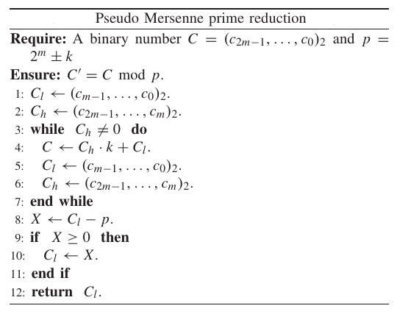
شکل 2-1. الگوریتم کاهش شبه-مرسن [21]

فرم مونتگمری
منحنی به فرم مونتگمری $y^{2}=x^{3}+Ax^{2}+x$ است که امکان استفاده از الگوریتم نردبان مونتگمری را با استفاده تنها از مختصات x فراهم می‌کند [30]. این ویژگی باعث افزایش سرعت و مقاومت در برابر حملات کانال جانبی می‌شود [31].

امنیت ۱۲۸-بیتی
Curve25519 سطح امنیتی معادل ۱۲۸ بیت را ارائه می‌دهد که برای اکثر کاربردهای امنیتی کنونی کافی است [4]. این منحنی در پروتکل‌های ترکیبی مانند X25519MLKEM768 به عنوان بخش کلاسیک توافق کلید استفاده می‌شود [5].

ضرب پیمانه‌ای در Curve25519
عملیات ضرب پیمانه‌ای در Curve25519 بر روی میدان $F_{2^{255}-19}$ انجام می‌شود. با توجه به ساختار خاص پیمانه $2^{255}-19$ عملیات کاهش را می‌توان با استفاده از رابطه $2^{255}≡19 (mod 2^{255}-19)$ به صورت کارآمد انجام داد [17].
روش‌های مختلفی برای پیاده‌سازی ضرب پیمانه‌ای در Curve25519 پیشنهاد شده است، از جمله ضرب‌کننده مدرسه‌ای [29]، ضرب‌کننده کاراتسوبا [32] و ضرب‌کننده درهم‌ آمیخته [25]. در پیاده‌سازی‌های سبک‌وزن، معمولاً از ترکیب ضرب‌کننده کاراتسوبا با کاهش شبه-مرسن استفاده می‌شود [21, 33].

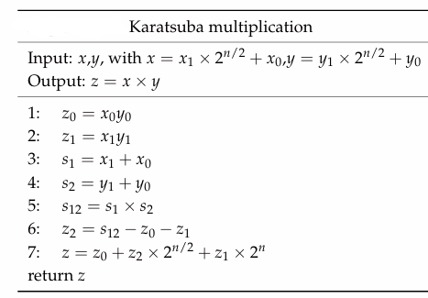
شکل 2-2. الگوریتم ضرب کاراتسوبا [37]

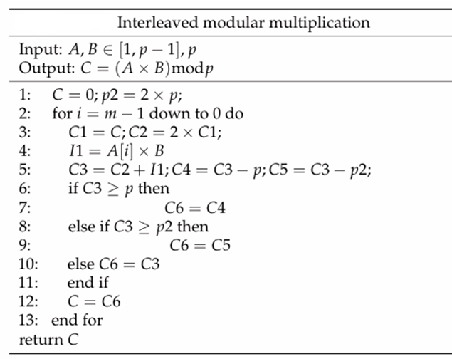
شکل 2-3. الگوریتم ضرب درهم آمیخته [37]

رمزنگاری پساکوانتومی و الگوریتم Kyber

مبانی رمزنگاری پساکوانتومی
رمزنگاری پساکوانتومی (PQC) به دسته‌ای از الگوریتم‌های رمزنگاری گفته می‌شود که در برابر حملات رایانه‌های کوانتومی مقاوم هستند [2]. برخلاف الگوریتم‌های کلاسیک مبتنی بر فاکتورگیری یا لگاریتم گسسته، امنیت الگوریتم‌های PQC بر پایه مسائل ریاضی‌ای استوار است که برای رایانه‌های کوانتومی نیز دشوار تلقی می‌شوند [34].
NIST پس از چندین دور ارزیابی، سه استاندارد اصلی را برای رمزنگاری پساکوانتومی منتشر کرد که مهم‌ترین آنها برای توافق کلید، FIPS 203 (ML-KEM) مبتنی بر CRYSTALS-Kyber است [2, 3].

الگوریتم Kyber
CRYSTALS-Kyber یک مکانیزم کپسوله‌سازی کلید (KEM) است که امنیت آن بر پایه دشواری مسئله یادگیری با خطا روی شبکه‌های مدولی (MLWE) استوار است [3, 9]. Kyber در سه سطح امنیتی Kyber512، Kyber768 و Kyber1024 تعریف می‌شود که به ترتیب معادل سطوح امنیتی AES-128، AES-192 و AES-256 هستند [3]. در پروتکل X25519MLKEM768، از سطح Kyber768 استفاده می‌شود [5].
ویژگی‌های کلیدی Kyber عبارتند از [3, 9]:
- پایه ریاضی مبتنی بر شبکه‌های مدولی؛
- استفاده از تبدیل نظری اعداد (NTT) برای ضرب چندجمله‌ای‌ها؛
- اندازه کلید و متن‌رمز متناسب با سطح امنیتی مورد نظر.
در ادامه، هر یک از ویژگی‌های فوق و الزامات محاسباتی مرتبط با آن‌ها بررسی می‌شود.

پایه ریاضی بر روی شبکه‌های مدولی
استفاده از شبکه‌های مدولی به عنوان ساختار ریاضی پایه، تعادل مناسبی بین امنیت و کارایی ایجاد می‌کند [10].

استفاده از تبدیل نظری اعداد (NTT)
برای افزایش سرعت ضرب چندجمله‌ای‌ها در Kyber، به‌جای انجام ضرب معمولی (مدرسه‌ای) که پیچیدگی زمانی O(n²) دارد، از تبدیل نظری اعداد (NTT) استفاده می‌شود. هر دو چندجمله‌ای ابتدا به حوزه NTT منتقل می‌شوند (هزینه هر انتقال O(n log n))، سپس ضرب چندجمله‌ای معادل یک ضرب نقطه‌ای ساده با پیچیدگی O(n) در حوزه تبدیل‌یافته است، و در پایان با تبدیل معکوس (INTT) به حوزه اصلی بازگردانده می‌شود. پیچیدگی کل این مسیر O(n log n) است که به‌طور قابل توجهی کمتر از O(n²) ضرب مستقیم می‌باشد [11].
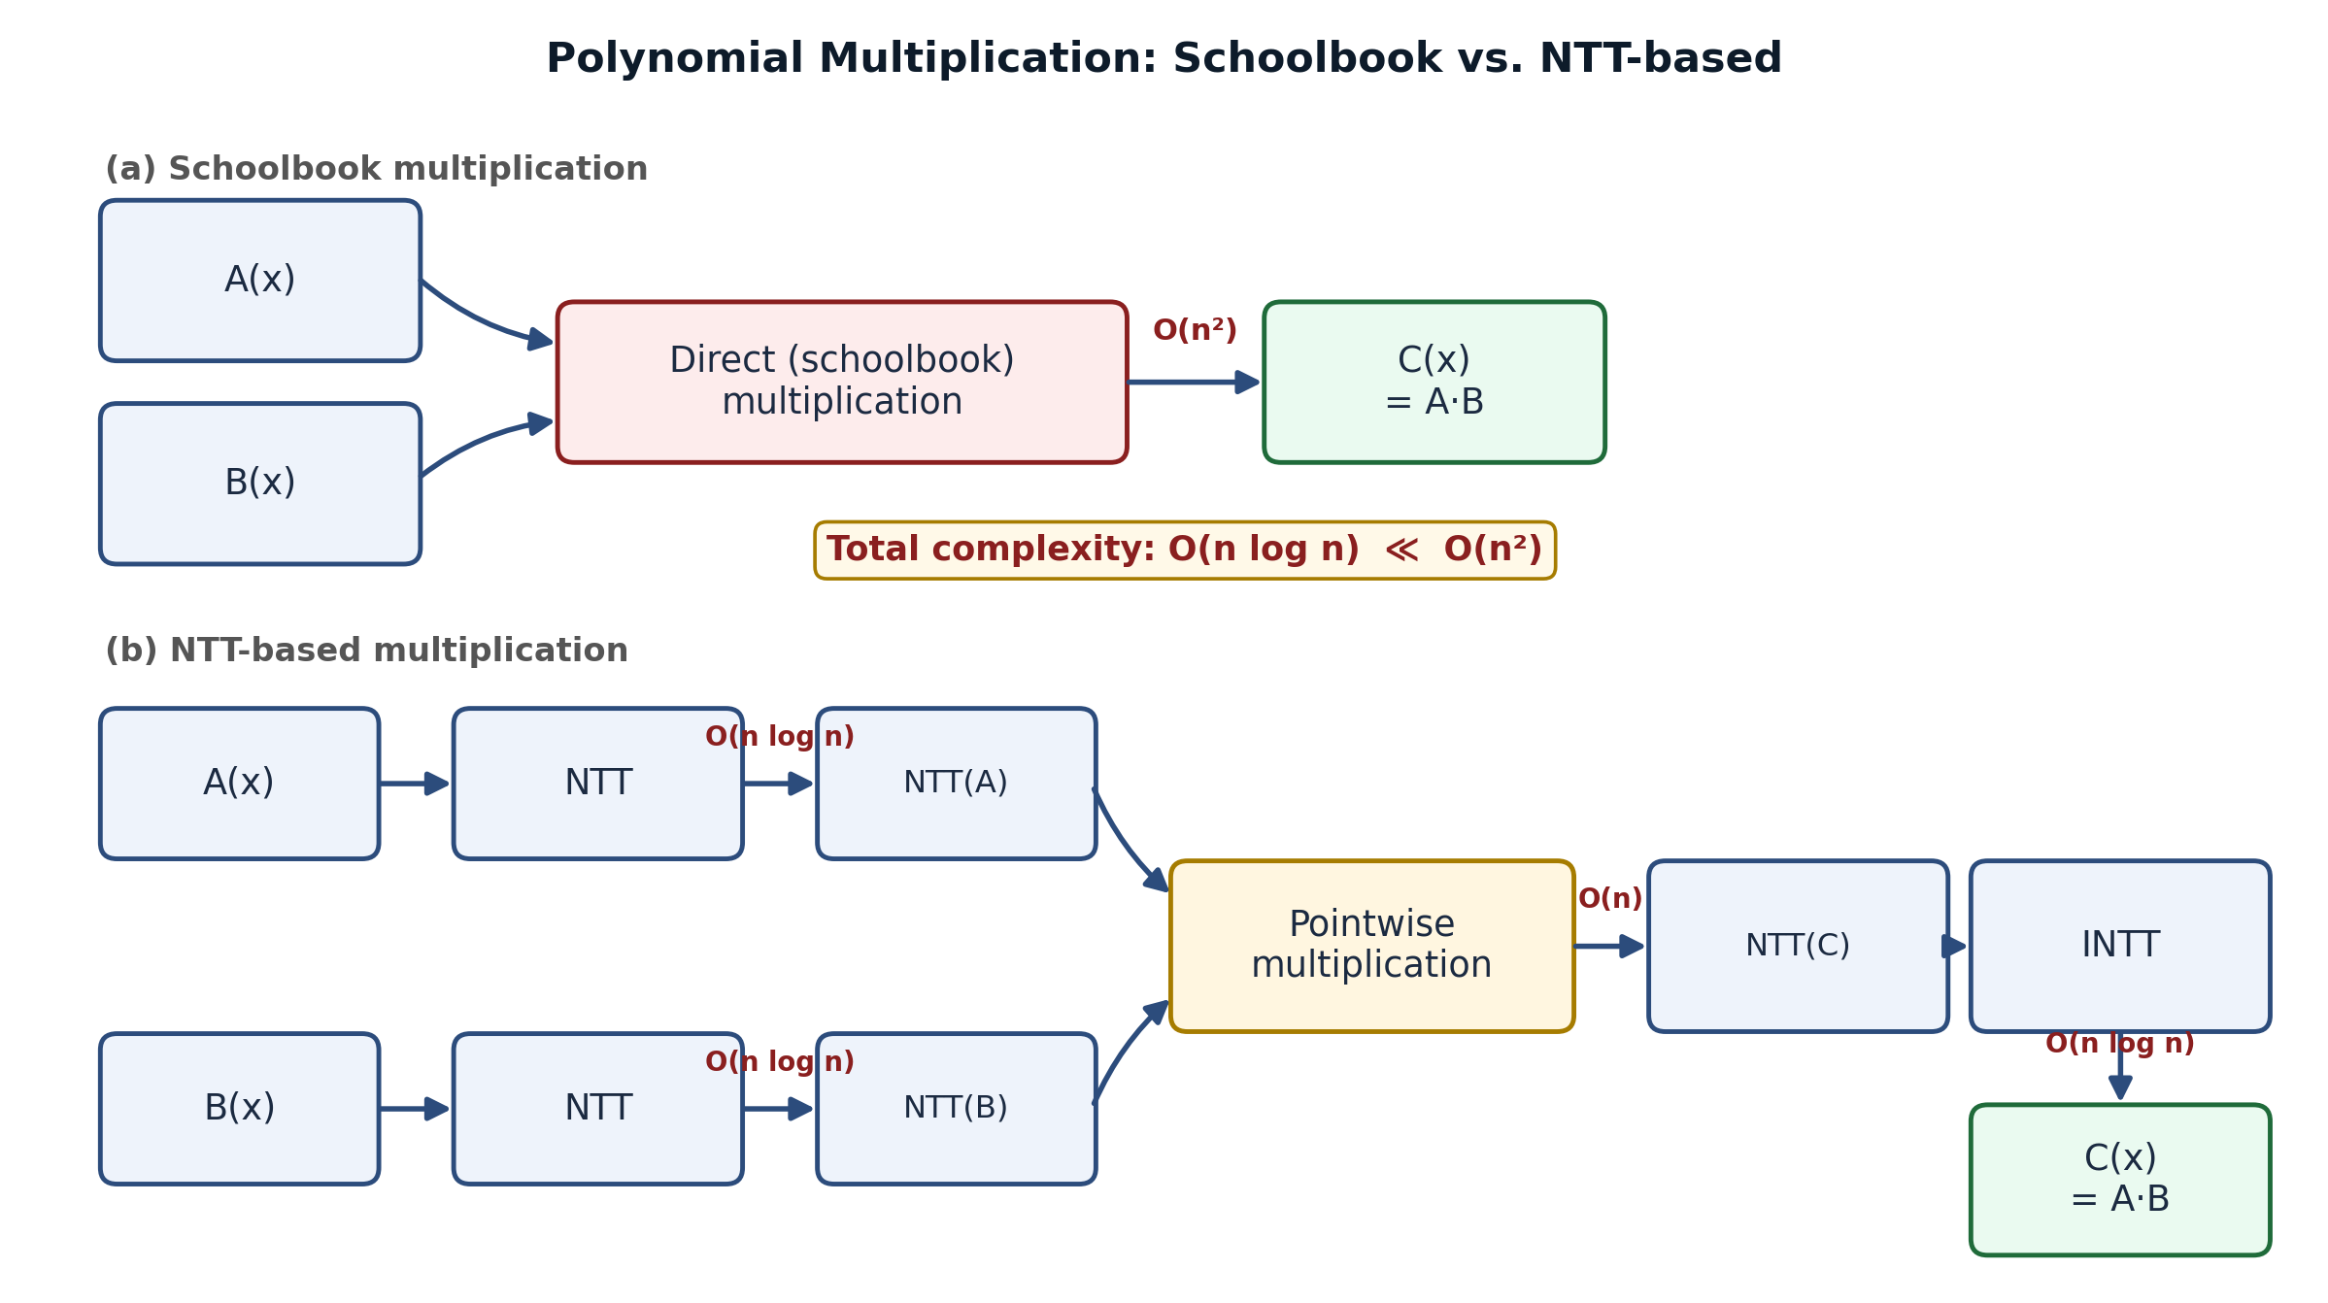
شکل 2-4. مسیر ضرب چندجمله‌ای معمولی در برابر مسیر مبتنی بر NTT

اندازه کلید و متن‌رمز معقول
Kyber768 دارای کلید عمومی ۱۱۸۴ بایت، کلید خصوصی ۲۴۰۰ بایت و متن‌رمز ۱۰۸۸ بایت است که برای کاربردهای عملی مناسب است [5].

ضرب پیمانه‌ای در Kyber
ضرب پیمانه‌ای در Kyber بر روی پیمانه $q=3329=2^{11}+2^{10}+2^{8}+1$ انجام می‌شود [3]. ساختار خاص این پیمانه امکان پیاده‌سازی کارآمد عملیات کاهش را فراهم می‌کند [18].
روش‌های رایج کاهش پیمانه‌ای در Kyber عبارتند از:
- کاهش بارت؛
- کاهش مونتگمری؛
- کاهش K²-RED.

در ادامه، هر یک از روش‌های فوق از نظر نحوه انجام کاهش، ویژگی‌های محاسباتی و قابلیت استفاده در پیاده‌سازی‌های سخت‌افزاری بررسی می‌شوند.

کاهش بارت
روشی که با استفاده از تخمین خارج‌قسمت، عملیات تقسیم را به ضرب و شیفت تبدیل می‌کند [35].
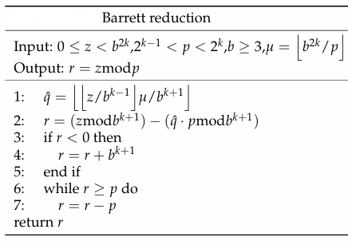
شکل 2-5. الگوریتم کاهش بارت [37]

کاهش مونتگمری
روشی که با تغییر نمایش اعداد به حوزه مونتگمری، عملیات تقسیم را به شیفت تبدیل می‌کند [19].
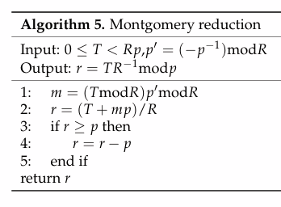
شکل 2-6. الگوریتم کاهش مونتگمری [37]

کاهش K²-RED
روشی مخصوص اعداد اول به فرم پروت که در Kyber با $q=13×2^{8}+1$ قابل استفاده است [18].
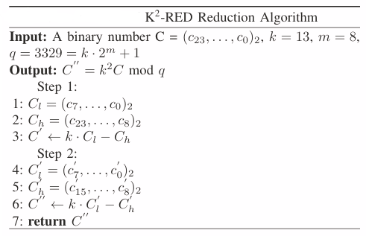
شکل 2-7. الگوریتم کاهش K²-RED [18]

پروتکل‌های توافق کلید ترکیبی در TLS
گروه مهندسی اینترنت (IETF) در سند RFC 10024 (اوت ۲۰۲۶) سه مکانیزم توافق کلید ترکیبی برای TLS 1.3 تعریف کرده است که ترکیبی از الگوریتم کلاسیک ECDHE و الگوریتم پساکوانتومی ML-KEM را ارائه می‌دهند [5]:
- X25519MLKEM768؛
- SecP256r1MLKEM768؛
- SecP384r1MLKEM1024.
در ادامه، هر یک از پروتکل‌های فوق و نحوه ترکیب الگوریتم‌های کلاسیک و پساکوانتومی در آن‌ها بررسی می‌شود.

X25519MLKEM768
ترکیب X25519 با ML-KEM-768. این گروه به دلیل استقبال گسترده از X25519 و کارایی مناسب، به عنوان گزینه اصلی برای ترکیب PQ/T در TLS 1.3 در نظر گرفته شده است [5]. اندازه اشتراک کلاینت ۱۲۱۶ بایت (۱۱۸۴ بایت برای ML-KEM و ۳۲ بایت برای X25519) و اندازه اشتراک سرور ۱۱۲۰ بایت (۱۰۸۸ بایت برای ML-KEM و ۳۲ بایت برای X25519) است [5].

SecP256r1MLKEM768
ترکیب منحنی NIST P-256 با ML-KEM-768. این گروه برای کاربردهایی که نیاز به تولید هر دو کلید مشترک توسط مکانیزم‌های تأییدشده FIPS دارند، مناسب است [5].

SecP384r1MLKEM1024
ترکیب منحنی NIST P-384 با ML-KEM-1024. این گروه برای محیط‌های امنیتی بالا که نیاز به مکانیزم‌های تأییدشده FIPS با حاشیه امنیت بیشتر دارند، طراحی شده است [5].

در این پروتکل‌ها، راز مشترک نهایی از الحاق رازهای مشترک حاصل از ECDHE و ML-KEM تشکیل می‌شود و سپس با استفاده از HKDF کلید نشست نهایی استخراج می‌گردد [5, 16].

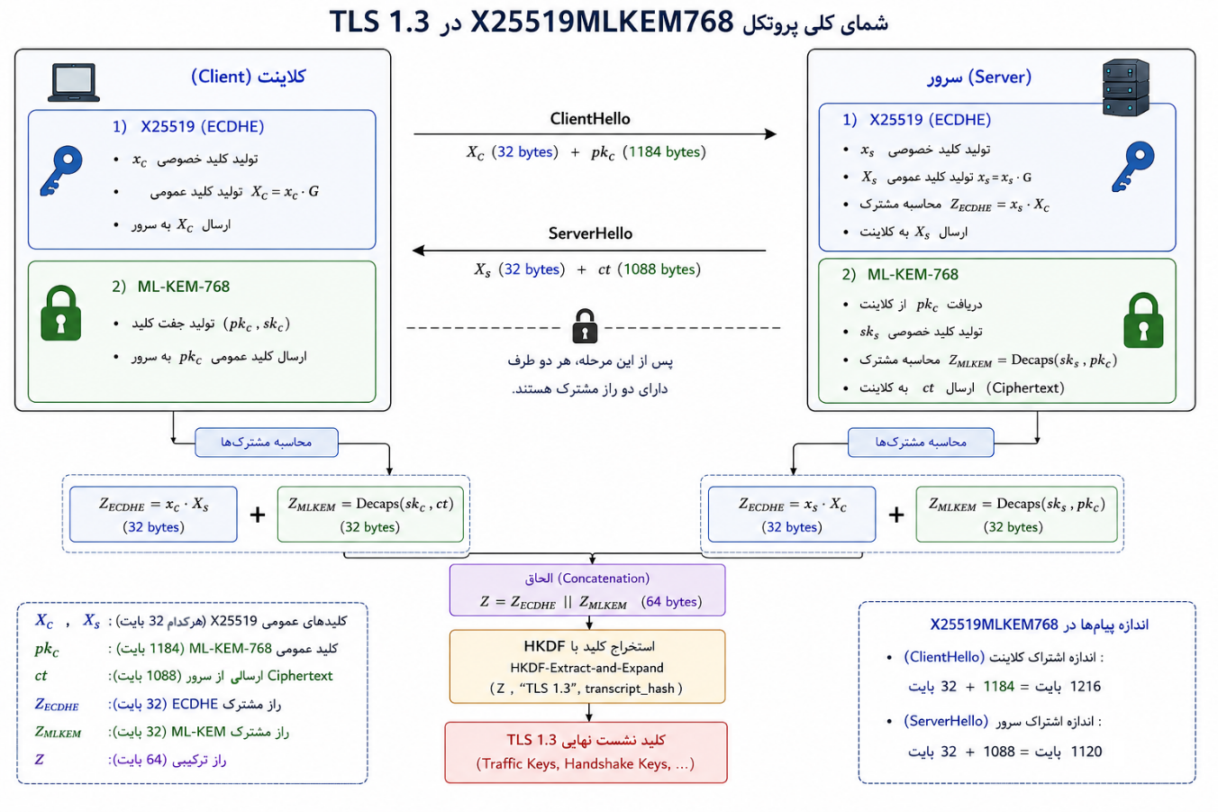
شکل 2-8. شمای کلی پروتکل X25519MLKEM768 در TLS 1.3

کارهای مرتبط

پیاده‌سازی سخت‌افزاری Curve25519
پژوهش‌های متعددی در زمینه پیاده‌سازی سخت‌افزاری Curve25519 بر روی FPGA انجام شده است. ساسدریش و گونیسو [29] اولین پیاده‌سازی جامع Curve25519 روی FPGA را ارائه دادند که ضرب نقطه‌ای را در ۳۹۷ میکروثانیه با فرکانس ۲۰۰ مگاهرتز انجام می‌داد. توران و ورباوهده [14] یک معماری ترکیبی برای X25519 و Ed25519 ارائه دادند که با به‌ اشتراک‌گذاری مسیر داده، مصرف منابع را به حدود ۱۱.۱ هزار LUT و ۱۶ DSP کاهش داد. سالاری‌ فرد و بیات-سرمدی [21] یک معماری کم‌تأخیر برای Curve25519 ارائه دادند که با استفاده از ضرب‌کننده کاراتسوبا و زمان‌بندی کارآمد، هر تکرار نردبان مونتگمری را در ۱۱ سیکل ساعت انجام می‌داد.

پیاده‌سازی سخت‌افزاری Kyber
نگوین و همکاران [13] یک معماری سبک‌وزن برای Kyber ارائه دادند که با استفاده از یک معماری NTT غیرمبتنی بر حافظه (NMI-NTT)، مصرف منابع را به ۵۴۸۷ LUT، ۳۴۲۶ FF و ۱۵۴۸ Slice کاهش داد. بیشه-نیاسر و همکاران [18] یک معماری با کارایی بالا برای ضرب چندجمله‌ای مبتنی بر NTT ارائه دادند که با استفاده از الگوریتم کاهش K²-RED، عملکرد قابل توجهی را به دست آورد. پژوهش‌های اخیر نشان داده‌اند که با پیاده‌سازی کاهش بارت با استفاده از شبکه‌های جمع-و-شیفت به جای ضرب‌کننده‌های DSP، می‌توان مصرف منابع را بدون نیاز به BRAM یا DSP کاهش داد [13, 23].

معماری‌های ترکیبی و مسیر داده مشترک

معماری HySecure
مقاله HySecure [15] که در سال ۲۰۲۵ منتشر شد، یک بستر امن ترکیبی برای NB-IoT ارائه می‌دهد که از هر دو دسته رمزنگاری کلاسیک (X25519, Ed25519) و پساکوانتومی (Kyber, Dilithium) بهره می‌برد. این کار بر روی FPGA پیاده‌سازی شده و شتاب‌دهنده‌های سخت‌افزاری مجزایی برای ECC، NTT/INTT و Kyber طراحی کرده است. با این حال، نقطه ضعف اصلی HySecure این است که هر الگوریتم را به صورت مجزا و با مسیر داده‌های جداگانه پیاده‌سازی کرده و از به ‌اشتراک‌گذاری مسیر داده بین آنها استفاده نکرده است [15]. این امر منجر به مصرف بالاتر منابع سخت‌افزاری (۷۱٬۰۶۹ LUT و ۱۰۸٬۰۳۱ FF برای پلتفرم کامل) می‌شود.

معماری ترکیبی SIKE+ECDH
آذردرخش و همکاران [36] اولین پیاده‌سازی سخت‌افزاری ترکیبی از SIKE (یک الگوریتم PQC مبتنی بر هم‌ریختی) و ECDH را ارائه دادند. این طراحی نشان داد که می‌توان با سربار کم، هر دو الگوریتم را در یک معماری واحد پشتیبانی کرد.

چالش‌های معماری ترکیبی ECC و PQC
تفاوت در میدان‌های متناهی (۲۵۵-بیتی در Curve25519 در مقابل ۱۲-بیتی در Kyber)، تفاوت در ساختار عملیات (ضرب نقطه‌ای در ECC در مقابل ضرب چندجمله‌ای و NTT در PQC) و تفاوت در نیازمندی‌های حافظه، از جمله چالش‌های اصلی در طراحی یک مسیر داده مشترک هستند [12, 22].

جمع‌بندی
در این فصل، مفاهیم پایه‌ای مربوط به رمزنگاری خم‌های بیضوی (با تأکید بر Curve25519) [4]، رمزنگاری پساکوانتومی (با تأکید بر Kyber) [3, 9] و پروتکل‌های توافق کلید ترکیبی در TLS 1.3 (با تأکید بر RFC 10024 و X25519MLKEM768) [5] بررسی شدند. همچنین کارهای مرتبط در زمینه پیاده‌سازی سخت‌افزاری هر دو دسته الگوریتم و معماری‌های ترکیبی مرور گردید [13, 14, 15, 18, 21, 29].
تحلیل کارهای مرتبط نشان می‌دهد که اگرچه پیاده‌سازی‌های جداگانه هر دو الگوریتم به بلوغ قابل قبولی رسیده‌اند و کارهایی مانند HySecure تلاش برای ترکیب آنها داشته‌اند [15]، اما معماری‌های ترکیبی با مسیر داده مشترک که بتوانند هر دو الگوریتم را با مصرف بهینه منابع پشتیبانی کنند، همچنان یک حوزه پژوهشی کمتر کاوش‌شده است. در فصل بعد، معماری‌های پیشنهادی برای پیاده‌سازی ترکیبی ضرب پیمانه‌ای Curve25519 و Kyber با به ‌اشتراک‌گذاری مسیر داده ارائه خواهد شد.

فصل سوم: روش پیشنهادی و نتیجهگیری

مقدمه
هدف اصلی این پروژه، طراحی و پیاده‌سازی یک معماری سخت‌افزاری سبک‌وزن بر روی FPGA است که بتواند عملیات ضرب پیمانه‌ای مورد نیاز دو الگوریتم Curve25519 و Kyber را با به ‌اشتراک‌گذاری مسیر داده انجام دهد. این کار به ‌منظور پشتیبانی از پروتکل‌های توافق کلید ترکیبی نظیر X25519MLKEM768 که در RFC 10024 برای TLS 1.3 تعریف شده است، ضروری می‌باشد [5]، [16]. در این پروتکل‌ها، راز مشترک نهایی از الحاق (Concatenation) رازهای مشترک حاصل از ECDHE (با Curve25519) و ML-KEM (با Kyber) تشکیل می‌شود و سپس با استفاده از HKDF کلید نشست نهایی استخراج می‌گردد [5]. پیاده‌سازی کارآمد این پروتکل‌ها بر روی سخت‌افزار، مستلزم طراحی معماری‌هایی است که بتوانند هر دو نوع محاسبات را با حداقل سربار انجام دهند [15].

در این فصل، دو معماری مجزا برای ضرب پیمانه‌ای Kyber ارائه می‌شود: یکی مبتنی بر کاهش K2-RED [7] و دیگری مبتنی بر کاهش مونتگمری (Montgomery) [19]، [20]. هر دو معماری از یک دیتاپث مشترک با Curve25519 استفاده می‌کنند تا مصرف منابع سخت‌افزاری به حداقل برسد. نتایج پیاده‌سازی اولیه بر روی FPGA خانواده ZYNQ7000 نشان می‌دهد که معماری پیشنهادی با مصرف تنها ۵۴۳ LUT، ۳۲۹ FF و ۱ DSP، به ENS برابر ۲۳۶ دست یافته و توان مصرفی آن ۱۵۹ میلی‌وات است.

ساختار روش پیشنهادی

معماری کلی و مسیر داده مشترک
شکل ۳-۱ مسیر داده مشترک پیشنهادی را نشان می‌دهد. این مسیر داده به گونه‌ای طراحی شده است که بتواند هم عملیات کاهش K²-RED را به طور کامل برای Kyber انجام دهد و هم بخشی از عملیات ضرب پیمانه‌ای Curve25519 را پوشش دهد.
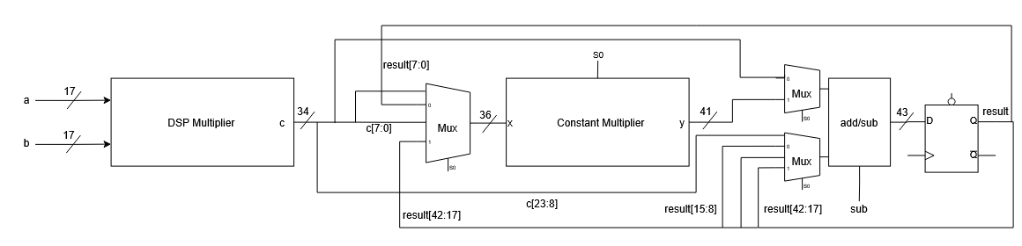
شکل ۳-۱. مسیر داده مشترک پیشنهادی برای ضرب پیمانه‌ای K² و Curve25519

همان‌طور که در شکل ۳-۱ مشاهده می‌شود، مسیر داده پیشنهادی شامل اجزای زیر است:
۱. ضرب‌کننده DSP: یک ضرب‌کننده ۱۷×۱۷ بیتی که خروجی ۳۴ بیتی تولید می‌کند. این ضرب‌کننده برای هر دو الگوریتم Kyber (۱۲×۱۲ بیتی) و Curve25519 (۱۷×۱۷ بیتی به عنوان بخشی از ضرب‌کننده بزرگ‌تر 255×255 بیتی) قابل استفاده است. لازم به ذکر است که ماژول های DSP دارای ضرب کننده 18×25 بیتی هستند بنابراین این ضرب کننده با استفاده از یک ماژول DSP روی FPGA قابل پیاده‌سازی است.
2. ضرب‌کننده ثابت: یک ضرب‌کننده در ثابت که برای ضرب در ضرایب ۱۳ (در Kyber) و ۱۹ (در Curve25519) استفاده می‌شود. این واحد با استفاده از شیفت و جمع پیاده‌سازی شده است تا مصرف منابع را به حداقل برساند. در شکل 2-3 دیاگرام داخلی این ضرب کننده نمایش داده‌‌شده‌است.
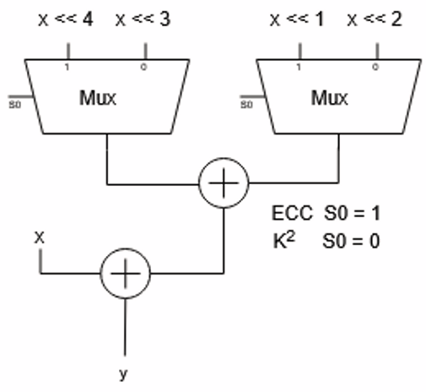
شکل 3-2. دیاگرام داخلی ضرب‌کننده ثابت
3. واحد جمع/تفریق: یک واحد جمع/تفریق ۴۳ بیتی که برای عملیات نهایی کاهش و تصحیح استفاده می‌شود. این واحد خروجی نهایی ۱۲ بیتی (برای Kyber) یا ۱۷ بیتی (برای Curve25519) را تولید می‌کند. علاوه بر این، ورودی این واحد از طریق یک مسیر فیدبک از خروجی ثبات (که به عنوان انباشتگر عمل می‌کند) هم تغذیه می‌شود تا امکان انجام عملیات تجمعی و تصحیح چند مرحله‌ای فراهم گردد.
4. ثبات خروجی: یک ثبات که نتیجه نهایی ضرب پیمانه‌ای را ذخیره می‌کند. این ثبات علاوه بر ذخیره نتیجه نهایی، به عنوان یک انباشتگر نیز مورد استفاده قرار می‌گیرد؛ به این صورت که خروجی آن از طریق یک مسیر فیدبک به ورودی واحد جمع/تفریق بازمی‌گردد تا در مراحل بعدی کاهش و تصحیح، مقادیر میانی با نتیجه قبلی جمع شوند. این ویژگی به کاهش تعداد سیکل‌های مورد نیاز برای عملیات کاهش چند مرحله‌ای کمک می‌کند.
5. مالتی‌پلکسرهای انتخاب مسیر: مالتی‌پلکسرهایی که مسیر داده را بر اساس الگوریتم انتخابی و مرحله عملیات هدایت می‌کنند. جزئیات مسیرهای مورد نیاز در هر الگوریتم در بخش مربوط به پیاده‌سازی هر الگوریتم شرح داده می‌شود.

طراحی دو معماری مختلف
در این پروژه، دو نوع مسیر داده مشترک طراحی شده است: یکی برای ترکیب K²-RED با Curve25519 و دیگری برای ترکیب مونتگمری با Curve25519. مسیر داده اول که در بخش ۳-۲-۱ تشریح شد، قادر است عملیات کاهش K²-RED را به طور کامل برای Kyber انجام دهد و بخشی از عملیات ضرب پیمانه‌ای Curve25519 را نیز پوشش دهد. مسیر داده دوم، که ساختاری مشابه دارد، برای پشتیبانی از الگوریتم کاهش مونتگمری در Kyber طراحی شده است. تغییرات مورد نیاز در مسیر داده برای پشتیبانی از مونتگمری، در انتهای بخش ۳-۳ (پیاده‌سازی روش پیشنهادی) به تفصیل ارائه خواهد شد.

پیادهسازی روش پیشنهادی

پیاده‌سازی ماژول ضرب پیمانه‌ای K²

در این بخش، ماژول ضرب پیمانه‌ای K²-RED برای Kyber پیاده‌سازی می‌شود. با توجه به الگوریتم K²-RED که در شکل 2-7 هم الگوریتم آن نمایش داده‌شده بود و استفاده از مسیر داده موجود در شکل 3-1 می‌توان این عملیات کاهش را در دو سیکل اجرا کرد که دیاگرام مراحل اجرای آن در شکل 3-3 نمایش داده‌شده است مقصود از نماد ضرب‌کننده ثابت می‌باشد.
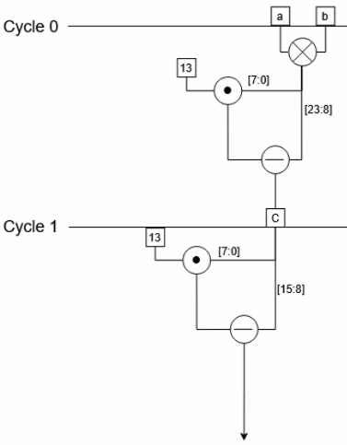
شکل 3-3. دیاگرام مراحل اجرایی کاهش K²-RED
با توجه به اینکه ضرب در ۱۳ را می‌توان با استفاده از شیفت و جمع 13x = 8x + 4x + x)) پیاده‌سازی کرد، در ضرب‌کننده ثابت شکل 3-2 کافیست سیگنال کنترل مالتی‌پلکسرها برابر 0 قرار داده شود تا این ضرب انجام شود. جریان داده در هر سیکل نیز در شکل 3-4 نمایش داده‌شده‌است که سیکل اول با رنگ قرمز و سیکل دوم با رنگ آبی مشخص شده‌اند.
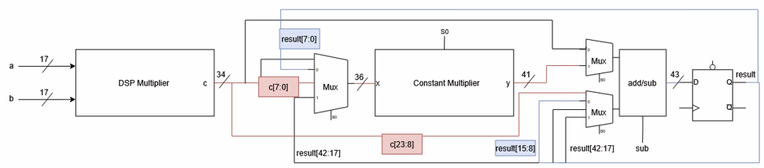 شکل 3-4. جریان داده در کاهش K²-RED

پیاده‌سازی ماژول ضرب پیمانه‌ای Curve25519
در این بخش، ماژول ضرب پیمانه‌ای Curve25519 پیاده‌سازی می‌شود. Curve25519 بر روی میدان اول $p=2^{255}-19$ تعریف شده است. ضرب پیمانه‌ای در این میدان، از روش ارائه شده در [14] برگرفته‌شده‌است که مراحل آن در شکل ۳-۲ نشان داده شده است. این روش بر پایه ضرب مدرسه‌ای با کلمات ۱۷ بیتی و سپس انتشار و کاهش بنا شده است.
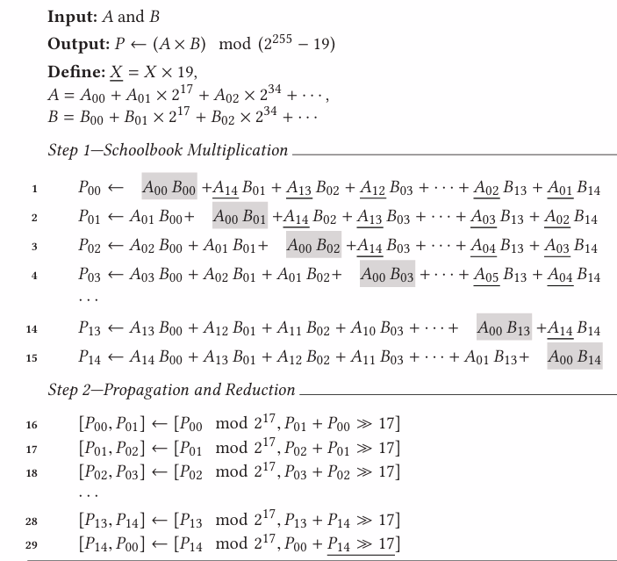
شکل ۳-5. الگوریتم ضرب پیمانه‌ای Curve25519 بر اساس روش [14]

همان‌طور که در شکل ۳-5 مشاهده می‌شود، این روش شامل دو مرحله اصلی است:
مرحله ۱ — ضرب مدرسه‌ای: در این مرحله، عملوندهای ۲۵۵ بیتی A و B به کلمات ۱۷ بیتی تقسیم می‌شوند. سپس حاصل‌ضرب‌های جزئی P00​ تا P14​ محاسبه می‌شوند که هر کدام حداکثر 43 بیتی هستند. برای هر Pij​، از ترکیب ضرب‌های ۱۷×۱۷ بیتی استفاده می‌شود. در این پروژه، این ضرب‌ها با استفاده از ضرب‌کننده DSP مشترک انجام می‌شوند. عملیات ضرب به صورت چند مرحله‌ای و با استفاده از واحد جمع/تفریق و ثبات انباشتگر تجمیع می‌شود و در نهایت هر حاصل ضرب جزئی در 15 سیکل محاسبه می‌شود که در مجموع 225 سیکل برای محاسبه تمام حاصل‌ضرب‌های جزئی صرف می‌شود. با توجه به رابطه $2^{255}≡19 \left(mod 2^{255}-19\right)$ در هرجا که ضرب در 2²⁵⁵ نیاز بوده‌است ضرب در 19 جایگزین شده‌است که با استفاده از ضرب‌کننده ثابت انجام می‌گیرد. با توجه به اینکه بعضی حاصل‌ضرب‌های جزئی مستقیما استفاده می‌شوند و بعضی نیاز به ضرب در 19 دارند، در طراحی مسیر داده مشترک هر دو مسیر تعبیه شده‌اند.
مرحله ۲ — انتشار و کاهش: پس از محاسبه حاصل‌ضرب‌های جزئی، نتایج با استفاده از عملیات انتشار و کاهش به یک عدد ۲۵۵ بیتی تبدیل می‌شوند. از آنجایی که در این پیاده‌سازی، عملوندها به کلمات ۱۷ بیتی تقسیم شده‌اند و خروجی نهایی نیز باید به صورت کلمات ۱۷ بیتی (جمعاً ۲۵۵ بیت) تشکیل شود، لازم است بیت‌های بالاتر از ۱۷ در هر حاصل‌ضرب جزئی به کلمه بعدی منتقل شوند. به عبارت دیگر، پس از محاسبه هر Pij​، بیت‌های بالاتر از بیت ۱۷ (یعنی بیت‌های ۱۷ به بالا) به عنوان رقم نقلی به کلمه بعدی انتشار می‌یابند تا در نهایت یک خروجی ۲۵۵ بیتی منسجم حاصل شود. در این مرحله، بیت‌های بالاتر از ۲۵۵ نیز با استفاده از رابطه $2^{255}≡19 \left(mod 2^{255}-19\right)$ به بخش پایینی منتقل می‌شوند.
بهبود عملکرد با استفاده از انباشتگر: در روش مرجع، برای محاسبه حاصل‌ضرب مدرسه‌ای، نیاز به نگهداری ۱۵ ثبات ۴۳ بیتی مجزا برای ذخیره مقادیر P00​ تا P14​ است تا پس از تکمیل تمام ضرب‌های جزئی، مرحله انتشار و کاهش به یکباره انجام شود. این رویکرد، علاوه بر مصرف بالای ثبات‌ها، منجر به افزایش تأخیر و مصرف توان می‌شود. در پیاده‌سازی پیشنهادی این پروژه، برای بهبود عملکرد ضرب پیمانه‌ای و کاهش مصرف منابع، از یک رویکرد مبتنی بر انباشتگر استفاده شده است. به این صورت که پس از محاسبه هر Pij​، بلافاصله عملیات انتشار مربوط به آن با استفاده از انباشتگر و مسیر فیدبک به واحد جمع/تفریق انجام می‌شود و نتیجه در همان ثبات خروجی تجمیع می‌گردد یعنی پس از انجام سطر نخست در شکل 3-5 سطر 16 اجرا می‌شود سپس سطر دوم و به همین ترتیب ادامه می‌یابد. بنابراین، نیازی به نگهداری ۱۵ ثبات ۴۳-بیتی مجزا برای Pij​ نیست و تنها از یک ثبات انباشتگر (به عنوان بخشی از ثبات خروجی) استفاده می‌شود و صرفا خروجی‌های 17 بیتی نهایی نگهداری می‌شوند. این بهینه‌سازی منجر به کاهش قابل توجه مصرف FF و LUT عملیات ضرب پیمانه‌ای Curve25519 می‌شود.

در دیتاپث شکل ۳-۱، این عملیات با استفاده از همان ضرب‌کننده DSP، مالتی‌پلکسرها، ضرب‌کننده در ثابت (برای ضرب در ۱۹) و واحد جمع/تفریق پیاده‌سازی می‌شود. ثبات خروجی به عنوان انباشتگر برای جمع‌آوری نتایج میانی و اعمال فیدبک به واحد جمع/تفریق استفاده می‌گردد. این ساختار مشترک، امکان پشتیبانی از هر دو الگوریتم Kyber و Curve25519 را با حداقل منابع فراهم می‌کند [14], [24], [29].

روش ارزیابی
مطلوب آن است که روش پیشنهادی، مورد ارزیابی نیز قرار بگیرد. در روش ارزیابی، دانشجو بیان میکند که از چه دادههایی و با چه شاخصهایی، قصد دارد کارایی روش پیشنهادی خود را ارزیابی کند. بدین منظور، ممکن است از دیتاست یا آزمودنیهای انسانی استفاده کند. مجوزها، ابزارها، و تجهیزاتی استفاده شده نیز در این بخش توصیف میشوند. شکل 3-1 اجزای روش پیشنهادی را نشان میدهد.

شکل 45-1. اجزای روش ارزیابی آزمایشی

گاهی دانشجو برای ارزیابی روش پیشنهادی خود، آن را در اختیار «مجموعهای از افراد» قرار میدهد تا از آن استفاده کنند. سپس، تجارب آنها را ارزیابی میکند. در این حالت، جنسیت، تحصیلات، میزان تسلط آنها بر موضوع روش پیشنهادی، و تعداد این افراد باید گزارش شوند. توصیه شده فراوانی هر یک از این ویژگیهای بصورت درصد و گرافیکی نمایش داده شوند. گاهی نیز دانشجو، «دیتاست» را مبنای ارزیابی قرار میدهد که در این صورت، مشخصات آن را بیان میکند.
توصیه شده است که در ارزیابی روش پیشنهادی، دانشجو شاخصهای تعیینشده برای سنجش کارایی روش پیشنهادی خود را توصیف کند. ضمناً توضیح دهد گه با چه ابزاری و چگونه مقدار این شاخصها را در روش پیشنهادی خود اندازهگیری میکند.

مجوزها
هر گونه مجوز برای ورود به یک مکان، یا مجوز دسترسی به استانداردهای خاص یا دیتاست، و یا کدهای اخلاق باید در این بخش ذکر شوند. میتوان سند اصلی هر مجوز را در پیوست نیز درج نمود. اما از درج آنها در متن پروژه خودداری کنید.

نتایج
در بیان نتایج، صِرف بیان دادههای آماری کافی نیست و باید تفسیر و تحلیل نیز بر روی آنها انجام شود. باید به این پرسش پاسخ داده شود که تا چه اندازه دستیابی به اهداف پروژه محقق شده است. بعلاوه، باید به پرسش مهم دیگری نیز پاسخ دهید: پس از ارزیابی رویکرد پیشنهادیتان، اکنون ادعای پژوهشی و علمی شما چیست و به کجا رسیدهاید؟ چرا به بخشهایی از اهدافتان دست نیافتهاید؟ بنابراین، صِرف ارائه دادههای کمی بیفایده است و باید تفسیر و تحلیل شوند. خواننده نیز معناداری آنها را درک نخواهد کرد.

جمع‌بندی
در این بخش دانشجو به دستاوردهای کلی و جمعبندی فصل می‏پردازد.

منابع
[1] P. W. Shor, "Algorithms for quantum computation: discrete logarithms and factoring," in Proceedings 35th Annual Symposium on Foundations of Computer Science, 1994, pp. 124-134.
[2] NIST, "Federal Information Processing Standard (FIPS) 203: Module-Lattice-Based Key-Encapsulation Mechanism Standard," National Institute of Standards and Technology, Aug. 2024.
[3] J. Bos et al., "CRYSTALS-Kyber: a CCA-secure module-lattice-based KEM," in 2018 IEEE European Symposium on Security and Privacy (EuroS&P), 2018, pp. 353-367.
[4] D. J. Bernstein, "Curve25519: New Diffie-Hellman Speed Records," in International Workshop on Public Key Cryptography, 2006, pp. 207-228.
[5] K. Kwiatkowski, P. Kampanakis, B. E. Westerbaan, and D. Stebila, "Post-Quantum Traditional (PQ/T) Hybrid Key Agreement Mechanisms for TLS 1.3," RFC 10024, Aug. 2026.
[6] R. C. C. Cheung et al., "FPGA-based Hybrid Post-Quantum and Classical Cryptography Platform," in Electronics, vol. 14, no. 19, 2025.
[7] M. Bisheh-Niasar et al., "High-Speed NTT-based Polynomial Multiplication Accelerator for Post-Quantum Cryptography," in 2021 IEEE 28th Symposium on Computer Arithmetic (ARITH), 2021, pp. 94-101.
[8] P. Sasdrich and T. Güneysu, "Implementing curve25519 for side-channel-protected elliptic curve cryptography," ACM Transactions on Reconfigurable Technology and Systems, vol. 9, no. 1, pp. 3:1-3:15, 2015.
[9] R. Avanzi et al., "CRYSTALS-Kyber Algorithm Specifications and Supporting Documentation (version 3.02)," Submission to NIST Post-Quantum Cryptography Standardization Project, Aug. 2021.
[10] A. Langlois and D. Stehle, "Worst-case to average-case reductions for module lattices," Designs, Codes and Cryptography, vol. 75, no. 3, pp. 565-599, 2015.
[11] N. Zhang et al., "Highly efficient architecture of NewHope-NIST on FPGA using low-complexity NTT/INTT," IACR Transactions on Cryptographic Hardware and Embedded Systems, vol. 2020, no. 2, pp. 49-72, 2020.
[12] A. Aikata et al., "KaLi: A Crystal for Post-Quantum Security Using Kyber and Dilithium," IEEE Transactions on Circuits and Systems I: Regular Papers, vol. 70, no. 2, pp. 747-758, 2022.
[13] T. H. Nguyen, C. K. Pham, and T. T. Hoang, "Efficient Hardware Implementation of the Lightweight CRYSTALS-Kyber," IEEE Transactions on Circuits and Systems I: Regular Papers, 2024.
[14] F. Turan and I. Verbauwhede, "Compact and Flexible FPGA Implementation of Ed25519 and X25519," ACM Transactions on Embedded Computing Systems, vol. 18, no. 3, pp. 1-21, 2019.
[15] B. Zhang et al., "HySecure: FPGA-Based Hybrid Post-Quantum and Classical Cryptography Platform for End-to-End IoT Security," Electronics, vol. 14, no. 19, p. 3908, 2025.
[16] D. Stebila, S. Fluhrer, and S. Gueron, "Hybrid key exchange in TLS 1.3," Internet Engineering Task Force, Internet-Draft draft-ietf-tls-hybrid-design-09, 2020.
[17] R. E. Crandall, "Method and apparatus for public key exchange in a cryptographic system," U.S. Patent 5 159 632, Oct. 10, 1992.
[18] M. Bisheh-Niasar, R. Azarderakhsh, and M. Mozaffari-Kermani, "High-Speed NTT-based Polynomial Multiplication Accelerator for Post-Quantum Cryptography," in 2021 IEEE 28th Symposium on Computer Arithmetic (ARITH), 2021, pp. 94-101.
[19] P. L. Montgomery, "Modular multiplication without trial division," Mathematics of Computation, vol. 44, no. 170, pp. 519-521, 1985.
[20] C. K. Koc, T. Acar, and B. S. Kaliski, "Analyzing and comparing Montgomery multiplication algorithms," IEEE Micro, vol. 16, no. 3, pp. 26-33, 1996.
[21] R. Salarifard and S. Bayat-Sarmadi, "An Efficient Low-Latency Point-Multiplication Over Curve25519," IEEE Transactions on Circuits and Systems I: Regular Papers, vol. 66, no. 10, pp. 3854-3862, 2019.
[22] X. Chen et al., "CFNTT: Scalable Radix-2/4 NTT Multiplication Architecture with an Efficient Conflict-Free Memory Mapping Scheme," IACR Transactions on Cryptographic Hardware and Embedded Systems, vol. 2022, no. 3, pp. 94-126, 2022.
[23] Z. Ni et al., "Towards a lightweight CRYSTALS-Kyber in FPGAs: an ultra-lightweight BRAM-free NTT core," in 2023 IEEE International Symposium on Circuits and Systems (ISCAS), 2023.
[24] M. A. Mehrabi and C. Doche, "Low-Cost, Low-Power FPGA Implementation of ED25519 and CURVE25519 Point Multiplication," Information, vol. 10, no. 9, p. 285, 2019.
[25] V. Bunimov and M. Schimmler, "Area and Time Efficient Modular Multiplication of Large Integers," in Proceedings of the IEEE International Conference on Application-Specific Systems, Architectures, and Processors (ASAP 2003), 2003.
[26] V. S. Miller, "Use of Elliptic Curves in Cryptography," in Advances in Cryptology - CRYPTO '85, 1986, pp. 417-426.
[27] D. Hankerson, A. J. Menezes, and S. Vanstone, Guide to Elliptic Curve Cryptography. Springer, 2004.
[28] N. Koblitz, "Elliptic curve cryptosystems," Mathematics of Computation, vol. 48, no. 177, pp. 203-209, 1987.
[29] P. Sasdrich and T. Güneysu, "Efficient elliptic-curve cryptography using curve25519 on reconfigurable devices," in International Symposium on Applied Reconfigurable Computing, 2014, pp. 25-36.
[30] P. L. Montgomery, "Speeding the Pollard and elliptic curve methods of factorization," Mathematics of Computation, vol. 48, no. 177, pp. 243-264, 1987.
[31] P. Kocher, "Timing Attacks on Implementations of Diffie-Hellman, RSA, DSS, and Other Systems," in Advances in Cryptology - CRYPTO '96, 1996, pp. 104-113.
[32] A. Karatsuba and Y. Ofman, "Multiplication of multidigit numbers on automata," Soviet Physics Doklady, vol. 7, p. 595, 1963.
[33] S. Ali and M. Cenk, "Faster residue multiplication modulo 521-bit mersenne prime and an application to ECC," IEEE Transactions on Circuits and Systems I: Regular Papers, vol. 65, no. 8, pp. 2477-2490, 2018.
[34] D. J. Bernstein and T. Lange, "Post-quantum cryptography," Nature, vol. 549, no. 7671, pp. 188-194, 2017.
[35] P. Barrett, "Implementing the Rivest Shamir and Adleman public key encryption algorithm on a standard digital signal processor," in Advances in Cryptology - CRYPTO '86, 1986, pp. 311-323.
[36] R. Azarderakhsh, R. Elkhatib, B. Koziel, and B. Langenberg, "Hardware Deployment of Hybrid PQC: SIKE+ECDH," in International Conference on Security and Privacy in Communication Networks, 2021, pp. 475-491
[37] H. Huang, J. Zheng, Z. Chen, S. Zhao, H. Wu, B. Yu, and Z. Liu, "Review of Modular Multiplication Algorithms over Prime Fields for Public-Key Cryptosystems," Cryptography, vol. 9, no. 2, p. 46, Jun. 2025, doi: 10.3390/cryptography9020046.
[38] P. Longa and M. Naehrig, "Speeding up the number theoretic transform for faster ideal lattice-based cryptography," in International Conference on Cryptology and Network Security, 2016, pp. 124-139.
[39] H. Naderi Varandi and R. Salarifard, "A Lightweight General Modular Multiplier for Kyber PQC," ISC International Journal of Information Security and Cryptology, vol. 17, no. 2, pp. 243-249, 2025.
[40] J. Sun and X. Bai, "A High-Speed Hardware Architecture of an NTT Accelerator for CRYSTALS-Kyber," IEEE Transactions on Circuits and Systems I: Regular Papers, 2024.
[41] A. Waris, A. Aziz, and B. M. Khan, "Area-time efficient pipelined number theoretic transform for CRYSTALS-Kyber," PLoS One, vol. 20, no. 5, p. e0323224, 2025.

واژه‌نامه
Abelian Group | گروه آبلی
Barrett Reduction | کاهش بارت
Ciphertext | متن‌رمز
Clock | ساعت
Concatenation | الحاق
Cycle | سیکل
Datapath | مسیر داده
Digital Signature | امضای دیجیتال
Edge Devices | دستگاه‌های لبه
Embedded Systems | سیستم‌های نهفته
Finite Fields | میدان‌های متناهی
Frequency | فرکانس
Hybrid | ترکیبی
Hybrid Key Agreement | توافق کلید ترکیبی
Interleaved Multiplier | ضرب‌کننده درهم‌آمیخته
Karatsuba Multiplier | ضرب‌کننده کاراتسوبا
Lightweight | سبک‌وزن
Logic Minimization | کاهش سطح منطق
Modular Multiplication | ضرب پیمانه‌ای
Modular Reduction | کاهش پیمانه‌ای
Module Lattices | شبکه‌های مدولی
Montgomery Ladder | نردبان مونتگمری
Montgomery Reduction | کاهش مونتگمری
Multipliers | ضرب‌کننده‌ها
Overhead | سربار
Point At Infinity | نقطه در بی‌نهایت
Polynomial | چندجمله‌ای
Post-Quantum | پساکوانتومی
Prime Fields | میدان‌های اول
Proth Number | فرم پروت
Pseudo-Mersenne Prime | عدد اول شبه-مرسن
Public Key | کلید عمومی
Reconfigurability | بازپیکربندی
Reduction | کاهش
Register Sharing | اشتراک‌گذاری ثبات‌ها
Scalar Multiplication | ضرب نقطه‌ای
Schoolbook Multiplier | ضرب‌کننده مدرسه‌ای
Secret Key | کلید خصوصی
Shared Secret | راز مشترک
Shift-Add Networks | شبکه‌های جمع-و-شیفت
Side-Channel Attacks | حملات کانال جانبی
Twiddle Factors | ضرایب توییدل

پیوست
- https://github.com/Alihashemi3689/BS_Project

Title of thesis

Abstract

چکیده انگلیسی باید مطابق نسخه فارسی آن و کاملاً مطابق با اصول نگارشی و گرامری زبان انگلیسی باشد. چکیده انگلیسی را نباید کلمه به کلمه چکیده فارسی نوشت و یا از ترجمههای ماشینی استفاده کرد. اندازه قلم در متن چکیده نیز 11 باشد.

Shahid Beheshti University
Faculty of Computer Science and Engineering

Implementation of Hybrid Elliptic-Curve and Post-Quantum Cryptography

By:
Seyed Ali Hashemi Zade

A THESIS SUBMITTED
FOR THE DEGREE OF
BACHELOR OF SCIENCE

Supervisor
Dr. Raziyeh Salarifard

September 2026

Shor
Public Key
Polynomial
Digital Signature
Hybrid
Post-Quantum
Hybrid Key Agreement
Lightweight
Modular Multiplication
Datapath
Reconfigurability
Embedded Systems
Edge Devices
Finite Fields
Module Lattices
Reduction
Montgomery
Proth Number
Twiddle Factors
Multipliers
Shift-Add Networks
Logic Minimization
Register Sharing
Frequency
Cycle
Clock
Scalar Multiplication
Prime Fields
Point At Infinity
Abelian Group
Secret Key
Daniel J. Bernstein
Pseudo-Mersenne Prime
Modular Reduction
Montgomery Ladder
Side-Channel Attacks
Schoolbook Multiplier
Karatsuba Multiplier
Interleaved Multiplier
Ciphertext
Barrett Reduction
Shared Secret
Concatenation
Constant Multiplier
Accumulator
Mux
17-bit words
Propagation
Carry
Latency

